
成长足迹

1教研组活动；
2名师风采；
3工作心得。

一中数学组主办 2011.4．总第33期

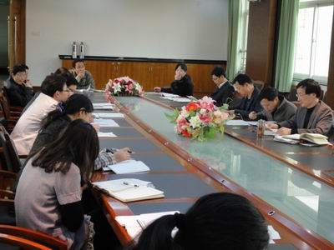
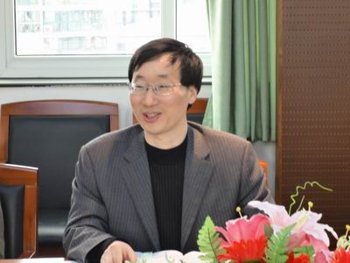
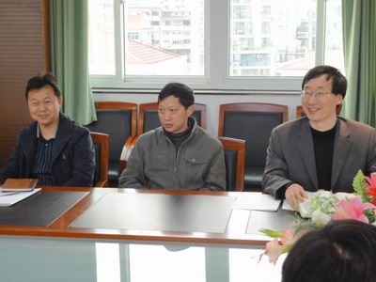
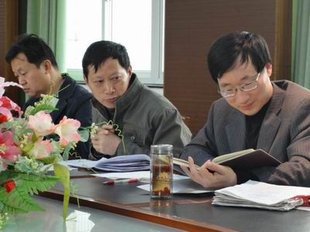

4月14号，数学组教研会议在五楼进行。备课组组长李金蛟老师主持，李老师主要对下周的三年规划评估督导组的督察，进行了一些迎评工作上的安排。
首先要求每一个备课组要本着面对“第三只眼”看我们的心态，把自己平时的水平发挥出来。其中统一安排，统一集体备课，分层作业是我们数学组的优势。学生在课堂上敢于发言，敢于质疑是我们数学课堂上的传统特色；教学设计有梯度，思维量充足，每堂课必有当堂训练是我们老师的一个教学特色；有层次的探究和独特的个人风格是我们数学课堂上的专有文化；
最后李老师还专门针对我们数学教师的三年主动发展规划进行了总结，并鞭策年轻老师抓住眼前大好机会，努力向身边的老教师，名师们学习，为而下一个三年做好准备，为自己乃至全组的规划贡献自己的力量。
数学组名师风采

袁守义：义守师德薄云天

“只要你们有需要，寒假的每一天我都会乐意帮助你们，我愿意为你们做无偿家教，我愿意帮助每一个看重自己未来的人！”这是他第一天接手高三（10）班时讲的一句话，简短却掷地有声。全班鸦雀无声，连最顽皮的男生也收起了笑容。
他这么说，也是这么做的。2011年的整个寒假，他用自己的休息时间来免费为需要的孩子辅导，给他们个别讲解作业，解答他们作业中的疑难问题。开学后，自习课外的走廊上，总会看到一个瘦瘦弱弱的背影，他时而用笔在计算，时而又抬头看看孩子的反应。
一位同学也这样写道：“您放弃了休息的时间，在鞭炮声声的大年初五无条件的为我们补习，清晰的讲评，耐心的指正，仿佛这是理所当然，没有丝毫的不耐。只是，当我们看到你时时不离手的浓茶，看到你为我们备课而熬红的双眼，我们真的感动了。”
从教20多年来，他持正守义，以强烈的使命感和智慧的爱感动着一批又一批的学子。他就是常州市第一中学数学老师袁守义。
袁守义，2002年从淮安市引进常州市第一中学，他先后获得“县十佳教学明星”、“县青年教师教学明星”、“县首届届骨干教师”、“淮安市劳动模范”、“常州市先进教育工作者”，常州市第一中学首届“模范班主任”、常州市第一中学首届“增效减负型老师”等众多荣誉。而这些荣誉的背后，恰恰体现他对教育事业的一份坚守。

“引导”的学问
本次期中考试对于学生而言是很重要的，所以所有的学生都很在乎，但有时候越是在乎的东西越是让人紧张，最后弄个适得其反。我班有一个叫张宇培的学生，他是一个对自己要求很高，很聪明也很用功的小孩（跟初中相比，他显然是很用功），但正是因为他对自己的要求很高，所以他对这次的考试尤为重视。
第一场语文考完了，我来到班级看班，一进门我就看到部分同学讨论试卷，这是我反对的，因为我觉得既然事情已经过去，你再怎么讨论都不会改变，只会影响自己的情绪，所以我安顿好班里的学生，不再让他们讨论。虽然班级安静了下来，但我明显觉得有部分同学的心还未定，张宇培就是一个，介于下午就要考数学，所以我并没有单独跟他说什么，只是走到他的座位上，轻轻的跟他说不要再想了，好好看下一科吧，虽然他面上笑笑的应了我，但我知道，他还是有些心不在焉。
第二场的数学也考完了，我再次来到班级看班，这时我看到他的表情更不对，我知道我必须要找他谈谈了，我把他叫到了班级外面，从跟他的交谈里我觉得他很失落，而且已经不敢再考下去了。其实一次考试并不能说明什么，但如果我此时再跟他谈这个，不仅不能让他听进去，反而会让他觉得这次考试更没有希望，所以我换了个角度，不再提考试，而是从放松上说起，并且邀请他跟我一起到楼下跑跑步，呼吸呼吸新鲜空气，虽然我们并没有立即下去跑步，但他已经渐渐的开始放松起来，接下来我跟他讲了在不同场合的减压方式，比如说，多运动会让你身体得到锻炼的同时，心理也得到放松；想着开心的事会让你分泌一种叫巴胺的激素，会增进你的快乐感；听着恬静的小曲会让你快速的进入梦乡；积极的暗示会让你给自己更多的自信等，最后我才提到了在考试的时候该怎么做才能让自己尽可能的发挥出正常的水平，听完我说的话他好像有所感悟，决定尝试一下，反正已经砸了两门，另外三门再怎么样也不会差到什么地方去吧，这次谈话的引导让他对考试有了一些信心。
第三场的英语结束了，我一进教室他就过来跟我说我说的方法挺有效的，他感觉不是那么紧张了，对下面的两门也更有信心了，看到他又一次自信的笑容我也就放心了许多。果然，最后的两门成绩在班级处于遥遥领先的地位，所以语数外物化5门的成绩总体还不错。
考试其实考的不仅是知识，同时也考了人的心理素质，如果心理素质不过关，再好的水平也发挥不出来。我希望我的学生不仅要会学习也要会考试，所以在考试期间我一直在班级讲有关考场心理的调节，不要因为一时的紧张让自己得不偿失，有良好的心态才能发挥出自己正常的水平，甚至是超常的水平。心态的培养不是一两天就能成功的，但我觉得适时的引导会给学生正确的暗示，进而取得成功！
王雯

